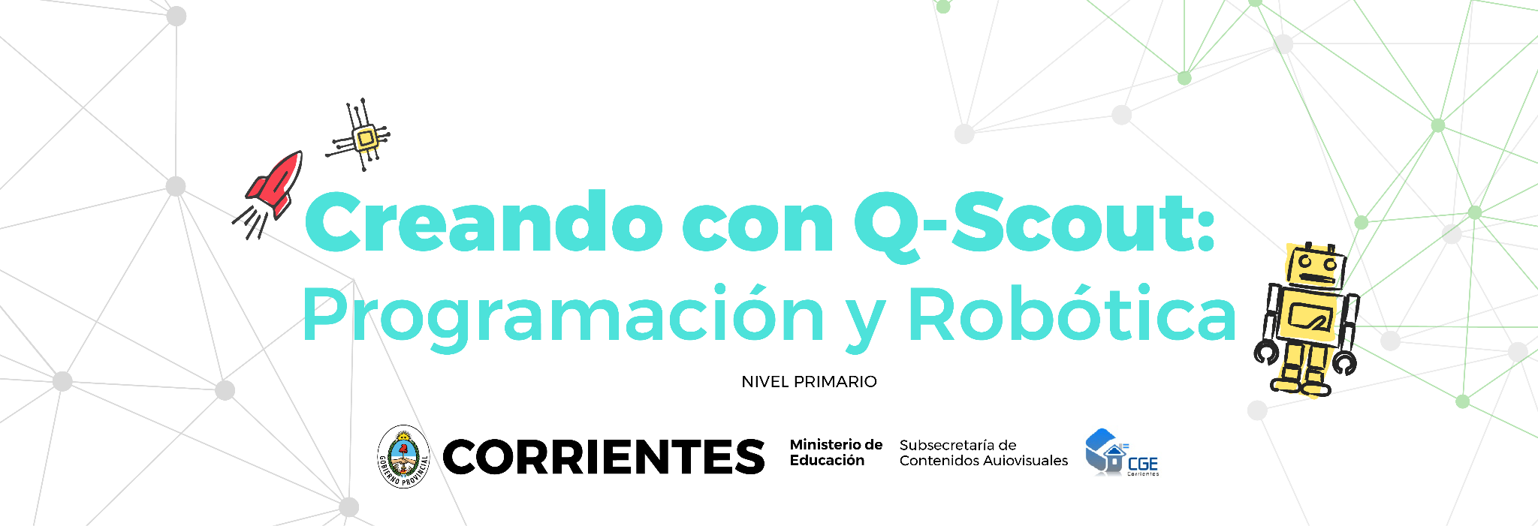

**Presentación**

¡Bienvenidos a esta propuesta de formación!

Durante un mes trabajaremos para aprender a programar y controlar a un robot educativo. Además, desarrollar propuestas educativas donde las podamos implementar.

Los robots educativos ayudan a los niños a desarrollar, mientras juegan, el pensamiento computacional y otras habilidades cognitivas como ser: aprender de los errores, trabajo en equipo, adaptación, creatividad, autoestima, emprendimiento, autoevaluación, responsabilidad, orden y un desarrollo más óptimo de la percepción espacial y de las relaciones entre objetos.

Para el nivel primario el el kit de robótica educativa Q-Scout será la herramienta principal que permitirá a nuestros estudiantes introducirse en el mundo de la robótica y la programación.

¡Los/las invitamos a recorrer este espacio de aprendizaje que iremos construyendo juntos!

**Objetivos**

**Objetivos Generales**

* Desarrollar propuestas educativas vinculadas a la utilización del robot Q-Scout para el aprendizaje de contenidos curriculares propios del nivel primario.

**Objetivos Específicos**

* Identificar la definición, las técnicas propias y los beneficios del pensamiento computacional.
* Programar el robot educativo Q-Scout mediante entornos de programación en bloques.
* Utilizar el robot Q-Scout y su entorno de programación para solucionar problemas sencillos.

**Modalidad**

* Esta capacitación está pensada para ser realizada con una modalidad combinada, se desarrollará de manera virtual (asincrónica) y contará con dos instancias presenciales. La carga horaria total es de 61 hs.

**Acompañamiento**

* Durante el cursado contará con el acompañamiento y el seguimiento de tutores.
* La interacción entre tutora y cursantes y los cursantes entre sí se realizará a través de las herramientas que brinda la plataforma: noticias, foros, mensajería.

**Duración**

* Estaremos trabajando juntos 4 (cuatro) semanas de manera intensa, del xx de abril al xx de mayo del presente año con una carga de 61 horas reloj, distribuidas en clases asincrónicas, clases sincrónicas y acompañamiento en terreno.
* Módulo 1: xx/04 al xx/04 (presencial)
* Módulo 2: xx/04 al xx/04 (presencial)
* Módulo 3 (Trabajo Final): xx/04 al xx/05

**Recursos y Materiales Didácticos**

* El Taller se desarrolla en la plataforma Moodle disponible en el sitio del Ministerio de Educación, Netbooks y Kit de Robótica Educativa Q-Scout.
* Asimismo, cada docente dispondrá del acompañamiento en terreno de los facilitadores para la realización de las actividades propuestas.
* Las lecturas y materiales didácticos, así como los tutoriales sugeridos estarán también a disposición en el aula virtual.

**Evaluación y criterios**

* Al finalizar el curso se espera que cada docente haya logrado diseñar una propuesta pedagógica para implementar programación y robótica en el nivel primario.
* El curso plantea actividades parciales vinculadas con los contenidos desarrollados y, un trabajo final que recupera los mismos y está orientado al diseño, organización y desarrollo de un determinado “producto”, en este caso el diseño de una propuesta pedagógica.
* Los criterios de evaluación considerados son:
  + Asistencia al 100% de las instancias presenciales.
  + Aprobación del 100% de los trabajos de las instancias virtuales.
  + Logro de los objetivos propuestos para esta capacitación.

**Cronograma**

|  |  |  |  |
| --- | --- | --- | --- |
| **Duración** | **Contenidos por módulos** | **Recursos** | **Actividades** |
| 1 Semana | Módulo 1: Robótica educativa con Q-Scout  (presencial) | * Presentación digital de, primer encuentro. * Bibliografía del módulo I en el aula virtual. | * Asistencia al primer encuentro presencial. * Instalar entorno de programación MyQode * Programar el Q-Scout * Superar desafíos propuestos * Resolver cuestionario teórico-práctico obligatorio. |
| 1 Semana | **Módulo 2: Desarrollo de propuestas educativas**  **(presencial)** | Bibliografía del módulo II en el aula virtual.  Entorno de Programación MyQode.  Kit Robótica Educativa Q-Scout. | * Leer la bibliografía del módulo. * Asistencia al segundo encuentro presencial. * Superar desafíos propuestos con Q-Scout * Diseñar una propuesta educativa. * Resolver actividad obligatoria del módulo (formulario). |
| 2 semanas | **Módulo 3: Aplicación de propuestas educativas en el aula**  **(virtual)** | Bibliografía del módulo III en el aula virtual.  Programación MyQode.  Kit Robótica Educativa Q-Scout. | * Leer la bibliografía del módulo. * Implementar propuesta educativa en el aula. * Registro fotográfico y de video. * Subir registros a una carpeta Drive y compartir en el espacio habilitado el link de la misma (Actividad obligatoria) |
| **Acompañamiento en terreno: Durante todo el desarrollo del curso.** | | | |
| **Trabajo Final:** | | xx/05 | |
| **Devolución Final del Curso:** | | xx/05 | |